1. 新建任务

账号fby 密码fby123

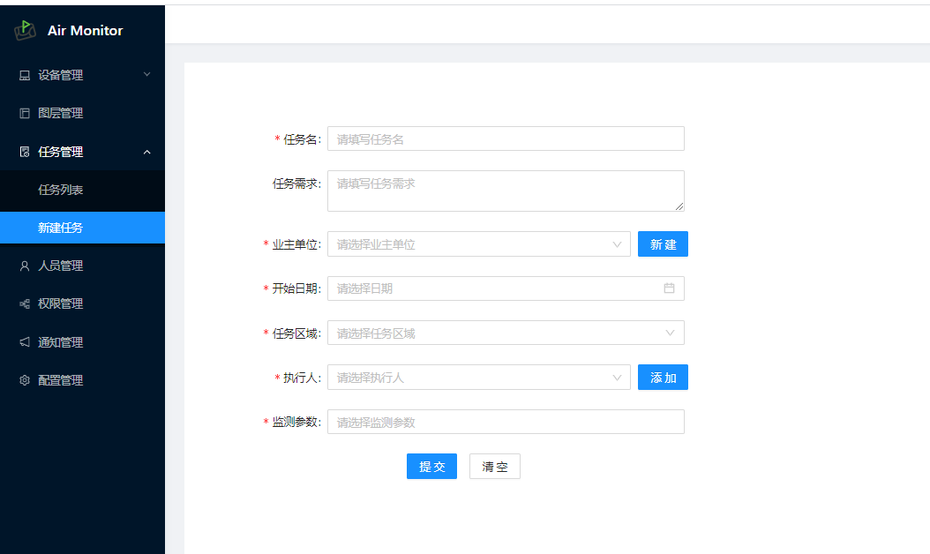

1. 开始任务
   1. 打开智嗅APP，点击我的任务-->待执行任务

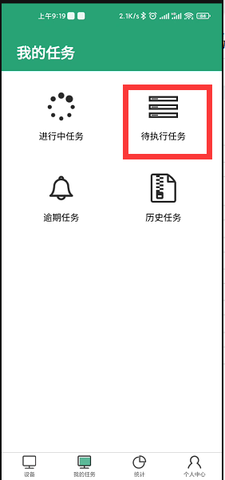

* 1. 点击刚创建的任务右下角的详情

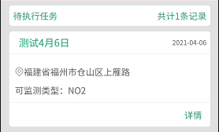

* 1. 点击地图测试，选择开始任务后，设备监测开始。

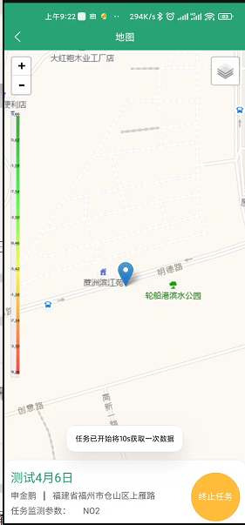

1. 查看监测数据